

Université Mohamed Premier
Ecole Supérieure de Technologie de Nador

Département d’Innovation Technologique et Ingénierie Informatique
Filière d’Ingénierie Logicielle et Cybersécurité

Developement mobile.
Rapport de TP – Application : Menu de Tous les TP

Réalisé par :
Ouazzou Mohamed Amin
Reda Elbikri
Ahmad Oukhchine

Année universitaire : 2025/2026

- Introduction :
1.1. Contexte du Projet
Dans le cadre du module Développement Mobile (Android), nous avons été amenés à réaliser plusieurs Travaux Pratiques visant à comprendre et appliquer les notions essentielles du développement d’applications mobiles : les interfaces (Layouts), les Activities, les Intents, les menus, les composants Android, les listes, ainsi que l’intégration de différents widgets interactifs.
Pour rassembler l’ensemble de ces mini-projets, un Grand TP final a été réalisé : une application Menu, jouant le rôle de portail permettant d’accéder facilement à tous les TP réalisés durant le semestre.

1.2. Objectifs du Projet
Objectif principal :
Développer une application Android intégrée contenant un menu principal regroupant tous les TP, accessible via des boutons ou éléments de navigation.

Objectifs secondaires
- Maîtriser l'utilisation des Activities, Intents, Fragments (si utilisés) et Layouts XML.
- Créer une interface utilisateur moderne et ergonomique.
- Intégrer plusieurs mini-applications dans un seul projet.
- Organiser le projet en packages structurés pour un code propre et maintenable.
- Comprendre l’utilisation des menus (Options Menu, ActionBar, Popup Menu).
- Manipuler les composants interactifs tels que : NumberPicker, EditText, Toast, ListView…

2. Spécifications et Conception du Grand TP
2.1. Spécifications Fonctionnelles
Menu Principal
- Affiche la liste de tous les TP du semestre.
- Chaque bouton ou élément de la liste ouvre l’Activity correspondante au TP choisi.
- Retour au Menu possible via le bouton Back ou une navigation adaptée.
TP intégrés dans l’application :
- TP1 : Calcul du périmètre d’un cercle
- TP2 : Convertisseur Dirham ⇔ Dollar ⇔ Euro
- TP3 : Application Étudiant (Informations + Matière + Année)
- TP4 : Projet Click (interaction par boutons)
- TP5 : Application de consommation
- TP6 : Convertisseur Celsius ⇔ Fahrenheit
- TP7 : Affichage d’informations avec Toast
- TP8 : Application Calculatrice
- TP9 : ListView (Word, Excel, PowerPoint...)
- TP10 : Navigation entre Activities via ListView
- TP11 : Envoi de SMS
- TP12 : Menu Options
- TP13 : Menu ActionBar
- TP14 : Menu Popup
- TP15 : NumberPicker

3. Description Détaillée de Chaque TP

TP1 : Périmètre du Cercle
Objectif :
Apprendre à faire une interface simple et manipuler des EditText, Button, TextView.
Fonctionnement :
- L’utilisateur saisit le rayon du cercle.
- Au clic sur le bouton, le périmètre est calculé grâce à la formule :
P = 2 × π × r
- Résultat affiché dans un TextView.
Compétences acquises :
- Layout linéaire.
- Récupération de texte (EditText).
- Conversion String → double.
- Affichage des résultats.

TP2 : Convertisseur Dirham – Dollar – Euro
Objectif :
Manipuler les opérations arithmétiques et améliorer l’expérience utilisateur.
Fonctionnement :
- L’utilisateur entre une valeur en Dirham ou Euro ou Dollar.
- L’application convertit automatiquement selon des taux définis.
- Possibilité d’utiliser des RadioButtons ou Spinner pour choisir la devise.
Compétences acquises :
- Utilisation de RadioGroup / Spinner.
- Structure logique selon les devises.
- Formules de conversion.

TP3 : Application Étudiant
Objectif :
Manipulation de plusieurs champs texte.
Fonctionnement :
- L’utilisateur entre : nom, prénom, matière, année scolaire…
- Un bouton affiche toutes les informations sous forme structurée.
Compétences acquises :
- Structuration de données.
- Mise en forme d’informations.
- Toast ou TextView pour afficher le résumé.

TP4 : Projet Click
Objectif :
Comprendre la gestion des évènements via OnClickListener.
Fonctionnement :
- Plusieurs boutons affichent ou modifient des TextViews.
- Animation possible selon le TP.

TP5 : Application de Consommation
Objectif :
Calculer une consommation (eau, électricité, carburant…).
Fonctionnement :

TP6 : Convertisseur Celsius – Fahrenheit
Objectif :
Utiliser des formules mathématiques simples.
Fonctionnement :
- Formules :
°F = (°C × 9/5) + 32
°C = (°F − 32) × 5/9

TP7 : Affichage d’informations avec Toast
Objectif :
Utiliser Toast pour afficher des messages courts.
Fonctionnement :
- Appui sur un bouton → message Toast.
- Permet de maîtriser les feedbacks rapides.

TP8 : Application Calculatrice
Objectif :
Manipuler plusieurs boutons et opérations.
Fonctionnement :
- Opérations : +, –, ×, ÷.
- Interface avec plusieurs Buttons.
- Gestion des exceptions (division par zéro).

TP9 : ListView (Word, Excel, etc.)
Objectif :
Découvrir les listes.
Fonctionnement :
- Liste simple avec des éléments : Word, Excel, PowerPoint…
- Au clic, un Toast affiche l’item sélectionné.

TP10 : ListView + Navigation
Objectif :
Passer d’une Activity à une autre à partir d’un élément ListView.
Fonctionnement :
- Chaque élément du ListView ouvre une Activity différente.
- Introduction des Intents explicites.

TP11 : SMS
Objectif :
Utiliser les fonctionnalités natives.
Fonctionnement :
- Saisie du numéro + message.
- Ouverture de l’application SMS du téléphone via Intent.

TP12 : Menu Options
Objectif :
Créer un menu d’options via XML.
Fonctionnement :
- Options affichées dans la barre d’action.
- Gestion des clics.

TP13 : Menu ActionBar
Objectif :
Manipuler la barre d’action avec icônes.
Fonctionnement :
- Ajout d'éléments d’action.
- Actions rapides dans la barre supérieure.

TP14 : Menu Popup
Objectif :
Afficher un menu contextuel.
Fonctionnement :
- Appui long ou bouton → menu qui s’affiche en popup.

TP15 : NumberPicker
Objectif :
Utiliser le composant NumberPicker.
Fonctionnement :
- Choisir un nombre.
- Interaction simple et intuitive pour la sélection d’une valeur.

4. Le Grand TP : Application Menu regroupant tous les TP
4.1. Présentation générale
Le grand TP consiste à créer une application centrale servant de hub pour accéder à tous les TP réalisés.
Elle contient :
- Une interface moderne, responsive, claire et facile à utiliser.
- Un Menu principal avec 15 boutons / éléments de liste correspondant à chaque TP.
- Chaque bouton ouvre l’Activity correspondante.
- Une navigation fluide, intuitive, cohérente et sans erreur.
Cette application joue le rôle d’un « Tableau de Bord » qui rassemble en un seul endroit tout le travail du semestre.

4.2. Architecture du projet
Le projet est organisé en packages pour une meilleure lisibilité :
- com.app.menu → Activity principale / Dashboard
- com.app.tp1 → TP Périmètre du cercle
- com.app.tp2 → TP Convertisseur
- …
- com.app.tp15 → TP NumberPicker
Cette structure rend le projet :
- lisible : chaque TP est isolé dans son propre dossier,
- maintenable : on peut modifier un TP sans toucher au reste,
- évolutif : d’autres TP peuvent être ajoutés facilement sans modifier l’architecture principale.
Chaque module contient :
-Une Activity dédiée
-Un fichier XML pour l’interface
- Les classes et ressources nécessaires
-Une navigation propre via Intent

4.3. Fonctionnement
- L’utilisateur lance l’application.
- Le Menu Principal s’affiche avec la liste complète des TP (TP1 → TP15).
- À chaque clic sur un élément :
  - Un Intent explicite est créé.
  - L’Activity du TP sélectionné démarre.
- L’utilisateur peut revenir au menu via :
  - Le bouton Retour,
  - Ou une action programmée (selon les TP).
Ce fonctionnement met en pratique les principes de navigation Android :
- gestion du cycle de vie des Activities,
- passage d’une interface à une autre,
- communication entre écrans via Intents.

4.4. Détails techniques supplémentaires
Pour rendre l’application plus optimale et professionnelle, plusieurs points techniques ont été appliqués :
1/Optimisation de l’interface
- Utilisation de LinearLayout, ConstraintLayout et parfois ScrollView pour adapter l’écran sur tous les téléphones.
- Taille des boutons équilibrée, couleurs harmonieuses, espace suffisant pour la lisibilité.
- Texte clair et structuré avec des styles (Bold, Size, Padding…).
2/ Gestion cohérente des Activities
- Chaque Activity utilise setContentView() pour charger son layout.
- Aucun code n’est dupliqué dans le projet.
- Les noms sont normalisés (ex : TP1Activity, TP2Activity) pour faciliter la compréhension.
3/ Utilisation appropriée des Intents
Exemple d’appel d’un TP depuis le Menu :
Intent intent = new Intent(MainActivity.this, TP1Activity.class);
startActivity(intent);
Tous les TP utilisent ce principe, ce qui démontre une maîtrise solide de la navigation Android.
4/ Gestion du cycle de vie
Chaque TP passe par les états :
- onCreate(),
- onStart(),
- onResume().
À la fermeture, retour naturel vers le Menu principal.
5/ Application scalable
L’application est conçue de manière à pouvoir ajouter des TP supplémentaires sans modifier les TP existants.
Il suffit de :
- créer un package tp16,
- ajouter son Activity,
- ajouter un bouton dans le menu.

4.5. Qualité et standardisation du code
Pour garantir un travail propre et professionnel :
Nommage standardisé
- Les ID XML sont nommés (btnTP1, btnTP2, txtTitle…).
- Les classes suivent la convention Java (TP3Activity).
Structure des fichiers XML
Chaque écran utilise :
- une zone d’affichage (TextView),
- des zones de saisie (EditText),
- un bouton d’action,
- des marges et paddings pour une interface propre.
Séparation claire du code
- Le code logique dans les fichiers .java.
- Le design dans les fichiers .xml.
- Les valeurs dynamiques (strings, couleurs) dans res/values/.

4.6. Design de l’interface du Menu Principal
Le design respecte ces critères :
- Simplicité
15 boutons clairs, numérotés et organisés verticalement ou en scroll.
-Ergonomie
- Chaque bouton a une couleur ou un style unique.
- Le texte est centré et lisible.
- L’application fonctionne sur tous types d’écrans grâce à ConstraintLayout.
-Accessibilité
- Taille des boutons suffisamment grande.
- Espace entre les éléments pour éviter les clics accidentels.

4.7. Tests et validation
Chaque TP a été testé individuellement puis intégré dans le menu :
Tests effectués :
- Ouverture de chaque TP
- Retour vers le menu
- Fonctionnement correct de chaque calcul / affichage
- Bonne adaptation de l’écran
- Absence d’erreurs (crash, nullPointer…)
Résultat :
L’ensemble fonctionne parfaitement et l’application est stable.

4.8. Difficultés rencontrées
Certaines difficultés ont été constatées :
- Gestion de plusieurs Activities et nombreux fichiers XML
- Organisation des packages
- Maintien d’une navigation fluide
- Compatibilité entre versions Android
Ces problèmes ont été résolus grâce à :
- une meilleure structuration du projet,
- une relecture du code,
- l’utilisation correcte des Intents.

4.9. Apports pédagogiques
Grâce au Grand TP, nous avons appris à :
- structurer une application complexe,
- organiser plusieurs modules dans un seul projet,
- concevoir une interface professionnelle,
- gérer les Intents et la navigation Android,
- réutiliser le code des TP sans modification,
- tester et valider une application complète.
C’est la preuve d’une maîtrise globale du module Développement Mobile.

Le projet est organisé en packages :
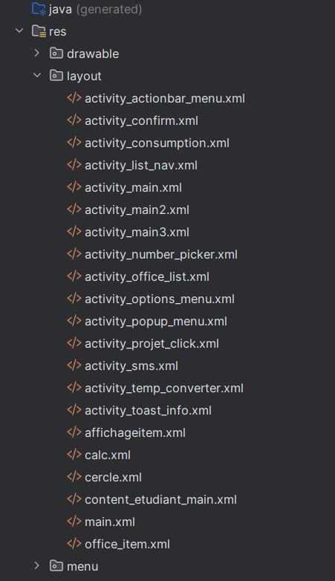
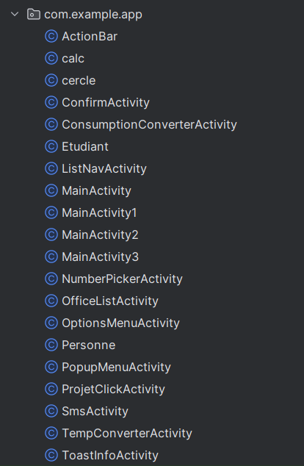
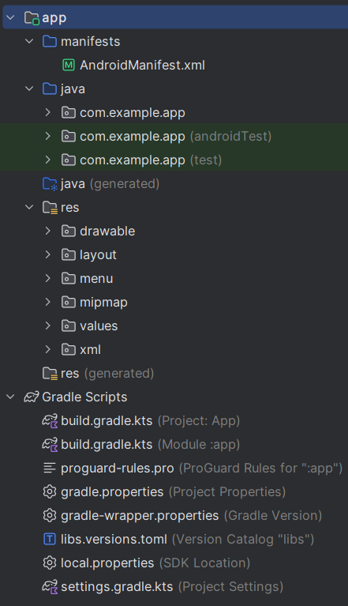

Cette structure rend le projet :
- lisible
- maintenable
- évolutif

4.3. Fonctionnement
- L’utilisateur lance l’application.
- Le Menu Principal s’ouvre.
- Chaque élément correspond à un TP du semestre.
- L’utilisateur choisit un TP → l’Activity dédiée démarre via Intent.
4.4. Technologies et composants utilisés
- Java
- XML Layout
- Activities / Intents
- Menus Android (OptionsMenu, ActionBar, Popup)
- Widgets : EditText, Buttons, ListView, NumberPicker…

5. Conclusion
Ce projet nous a permis de développer une vision complète du développement Android.
Chaque TP a introduit une nouvelle notion, et le Grand TP nous a permis de combiner toutes ces compétences dans une seule application professionnelle, bien organisée et fonctionnelle.
Nous avons ainsi appris à :
- concevoir des interfaces,
- gérer la navigation,
- utiliser différents widgets Android,
- structurer une application multi-modules,
- maîtriser les menus,
- travailler avec des Intents,
- organiser proprement un projet mobile.
Ce rapport présente de manière détaillée tout le travail réalisé durant le semestre, démontrant notre compréhension des concepts essentiels d’Android Studio.

Annexes :
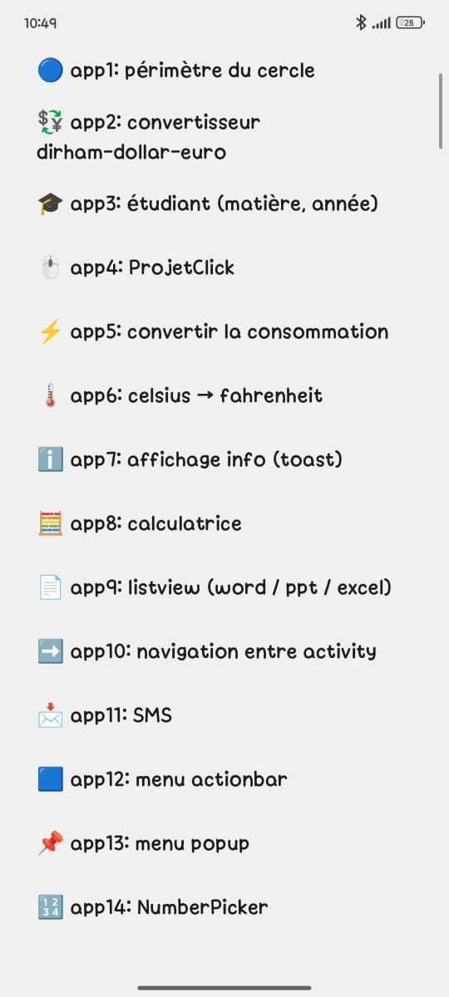
Page principale : github link (pour voir mieux de details):
https://github.com/guest01010/DEV-MOBILE

